Informationsblatt – Induktion
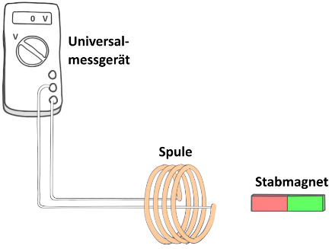
In diesem Experiment geht es um die elektromagnetische Induktion. Für diesen Versuch benötigen wir nur eine Spule, die mit Stromkabeln an ein Universalmessgerät angeschlossen ist. Zudem benötigen wir einen Stabmagneten.

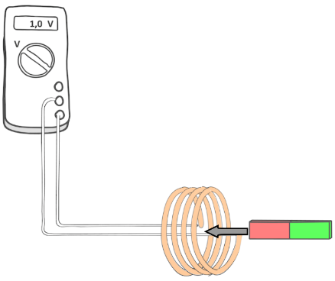

Nähert man den Stabmagneten an die Spule an, zeigt das Messgerät einen Wert von + 1,0 Volt an.

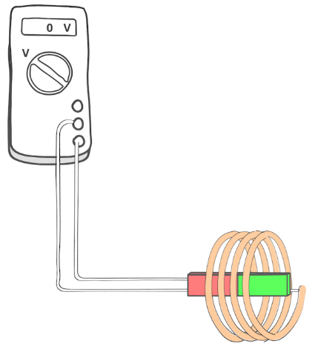

Sobald sich der Stabmagnet jedoch nicht mehr bewegt, geht der Wert für die Spannung auf 0 Volt zurück.

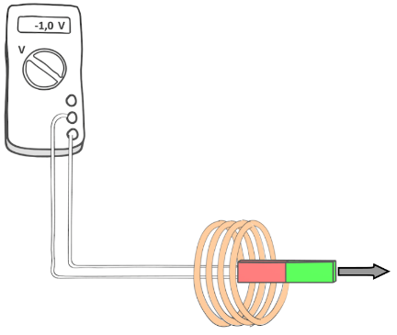

Entfernt man den Stabmagneten von der Spule, zeigt das Messgerät einen Wert von - 1,0 Volt an.

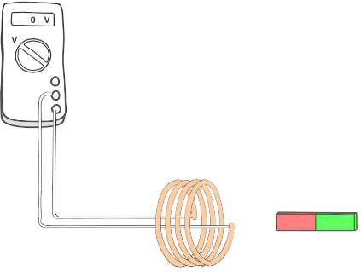
Sobald sich der Stabmagnet jedoch nicht mehr bewegt, geht der Wert für die Spannung wieder auf 0 Volt zurück.

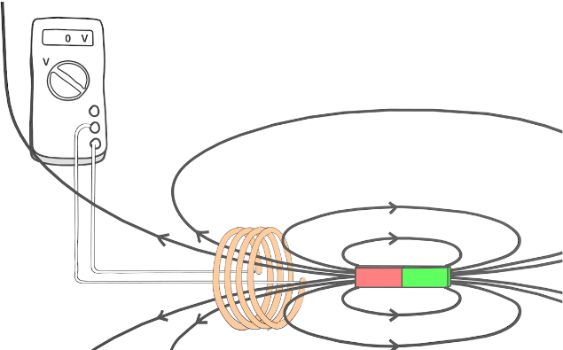
Um dieses anschaulich erklären zu können, ist es hilfreich das Magnetfeld des Stabmagneten darzustellen. Normalerweise wird ein Magnetfeld mithilfe von Magnetfeldlinien dargestellt.

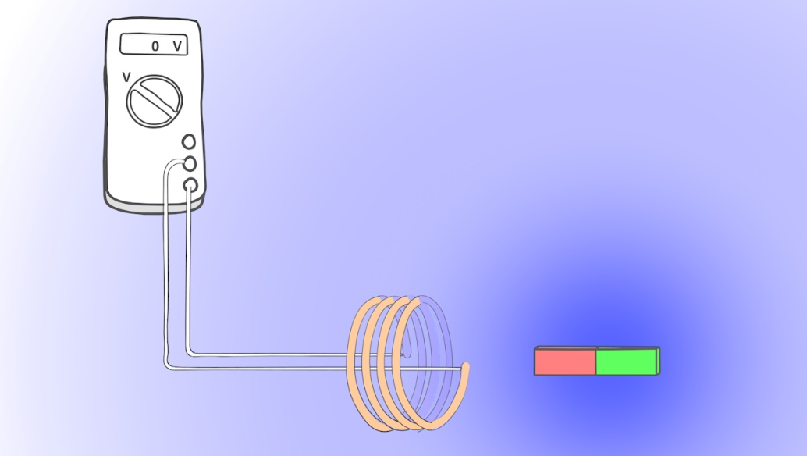
In diesem Fall stellen wir das Magnetfeld farblich dar. Je dunkler der Blauton, umso stärker ist das Magnetfeld. Das Magnetfeld ist also in der Nähe des Stabmagneten am stärksten und nimmt dann mit der Entfernung immer mehr ab.
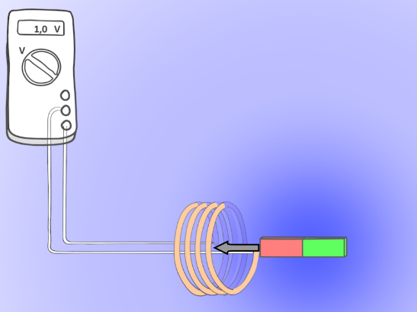

Bewegt man den Magneten in Richtung der Spule, verändert sich die Stärke des Magnetfelds, dass sie Spule durchzieht. Bei dieser Veränderung der Magnetfeldstärke, wird eine Spannung in der Spule induziert.

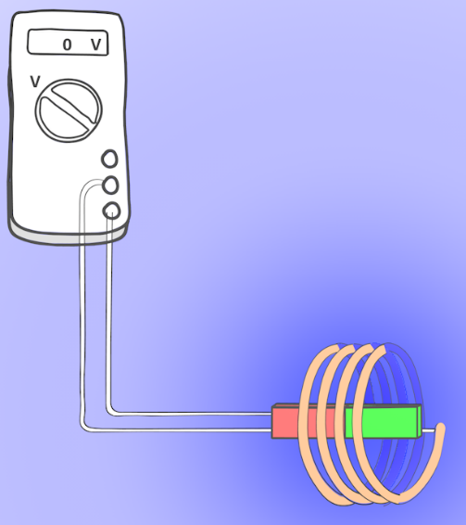

Erst wenn man den Stabmagneten nicht mehr bewegt, bleibt die Magnetfeldstärke, die die Spule durchzieht, konstant. Das hat zur Folge, dass keine Spannung mehr in der Spule induziert wird.

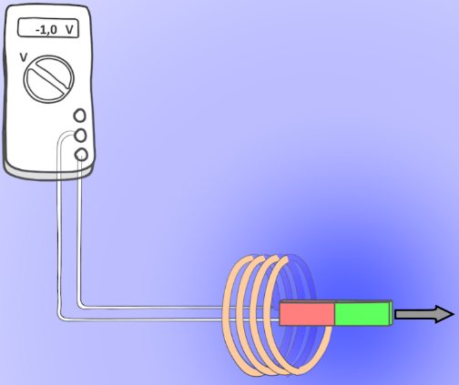

Erst wenn sich die Stärke des Magnetfelds, das die Spule durchzieht, ändert, wird wieder eine Spannung induziert.

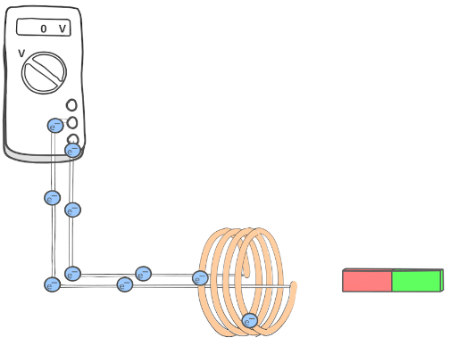
Aber wieso zeigt das Messgerät einmal einen Wert von plus 1,0 Volt und einem einen Wert von minus 1,0 Volt an? Um dieses anschaulich zu erklären, schauen wir uns die Bewegung einiger freier Elektronen in der Spule und in den Stromkabeln an.

Zunächst sind die Elektronen gleichmäßig verteilt.

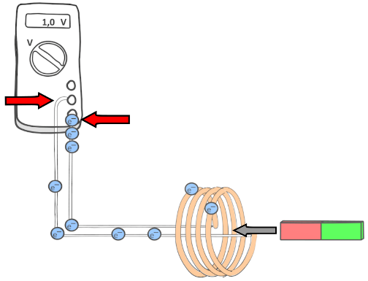
Nähert man nun den Stabmagnet an die Spule an, so fließen die Elektronen in der Spule in eine bestimmte Richtung. Dadurch befinden sich am Ende des rechten Stromkabels, das mit dem Spannungsmessgerät verbunden ist, mehr freie Elektronen als am Ende des linken Stromkabels. In diesem Fall zeigt das Messgerät einen Wert von plus 1,0 Volt an.

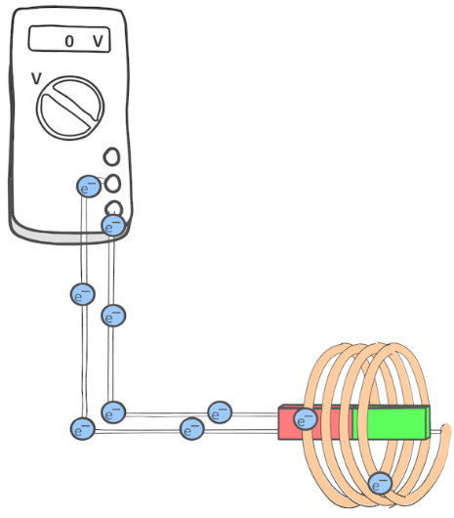

Sobald man den Stabmagneten nicht mehr bewegt, verteilen sich wieder alle freien Elektronen gleichmäßig.

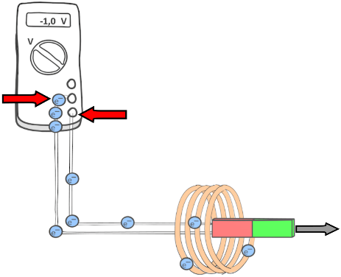
Entfernt man den Stabmagneten von der Spule, fließen die freien Elektronen in der Spule in die entgegengesetzte Richtung. Nun befinden sich mehr freie Elektronen am Ende des linken Stromkabels. In diesem Fall zeigt das Messgerät einen Wert von minus 1,0 Volt an.

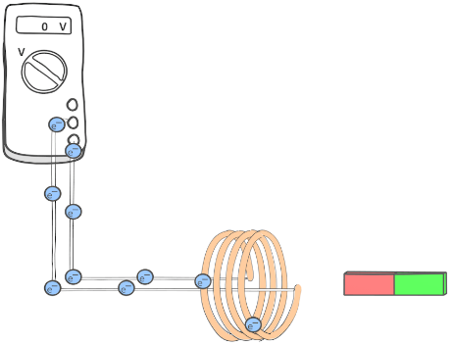
Erst wenn die Bewegung des Stabmagneten aufhört, verteilen sich die freien Elektronen wieder gleichmäßig.

